Муниципальное общеобразовательное учреждение
«Центр образования «Тавла» - Средняя общеобразовательная школа №17»
г. о. Саранск

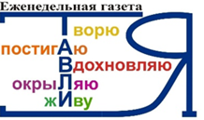

№17, 13.01-18.01.2020, издается с 11.09.2017
Осторожно, пешеход!

75 лет НАЗАД

18 января для русского народа и, особенно, для петербуржцев является особенной датой. В этот день в далеком 1943 году в ходе Великой Отечественной войны состоялся прорыв блокады Ленинграда. Несмотря на то, что город оставался осажденным еще год, с прорывом блокады значительно улучшилась обстановка на всём Ленинградском фронте.
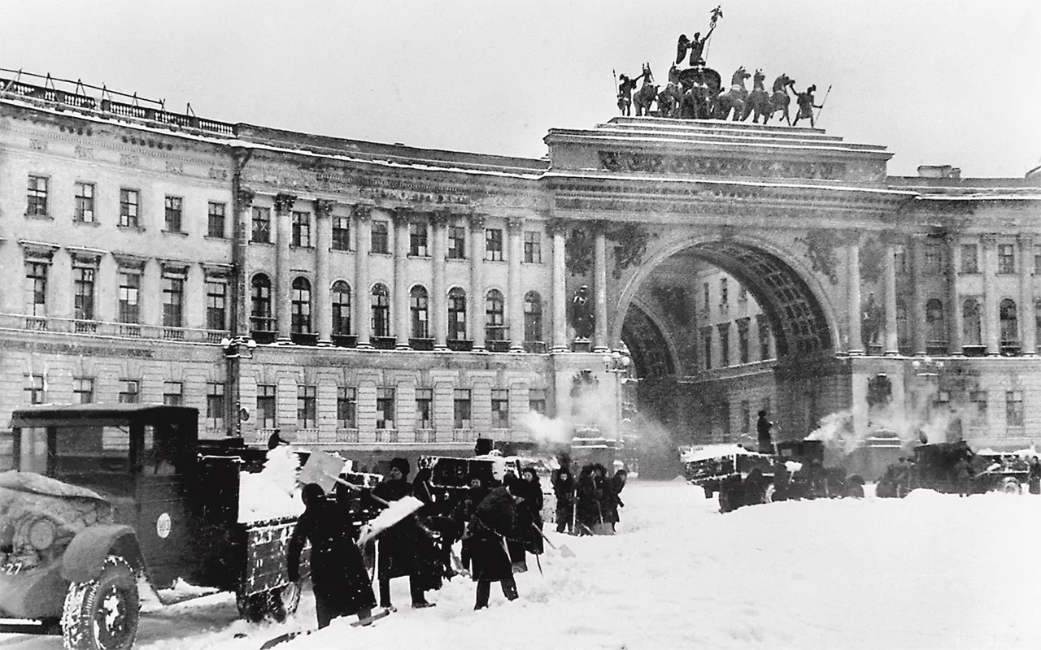
Наиболее тяжелой для ленинградцев была зима 1941-1942 года. Иссякли запасы топлива. В жилые дома прекратилась подача электроэнергии. Вышел из строя водопровод, было разрушено 78 км канализационной сети. Перестали работать коммунальные предприятия. Иссякали запасы продовольствия, с 20 ноября были введены самые низкие нормы хлеба за все время блокады – 250 граммов рабочим и 125 граммов служащим и иждивенцам. Но и в тяжелейших условиях блокады Ленинград продолжал сражаться.
Неоднократно предпринимались попытки прорвать кольцо блокады. Но это удалось только в январе 1943 года. В результате наступления наши войска заняли Шлиссельбург и ряд других населенных пунктов.
Самопожертвование простых ленинградцев помогло им не просто отстоять свой любимый город. Оно показало всему миру, где находится предел возможностей фашисткой Германии и ее союзников.

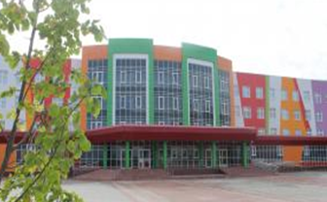
Ааа
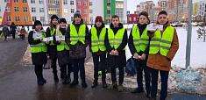
15 января отряд Юных инспекторов дорожного движения в очередной раз участвовал в профилактическом мероприятии. Восьмиклассники провели рейд «Осторожно, пешеход».
ЮИДовцы с большим удовольствием делились своими знаниями в области ПДД, объясняя пешеходам правила движения по проезжей части и правила ее перехода, напоминая о необходимости использования световозвращающих элементов. Юные инспекторы выявили 10 нарушений и раздали участникам дорожного движения полезные памятки.
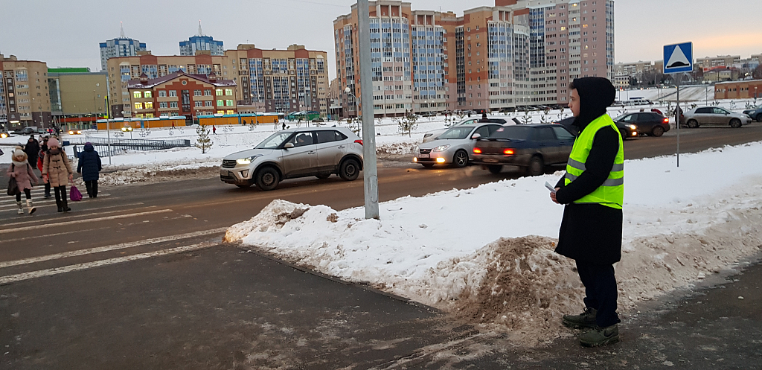
Школьники раздавали памятки не только пешеходам, но и водителям. Ребята призывали к необходимости выбора правильной модели поведения на дороге в зимний период, напоминали о важности соблюдения скоростного режима. Юные стражи правопорядка на дорогах говорили о взаимоуважительном поведении на проезжей части.
Мероприятие позволило привлечь внимание участников дорожного движения. Не только ученики нашей школы, но и случайные прохожие больше узнали о правилах безопасного поведения на дорогах.
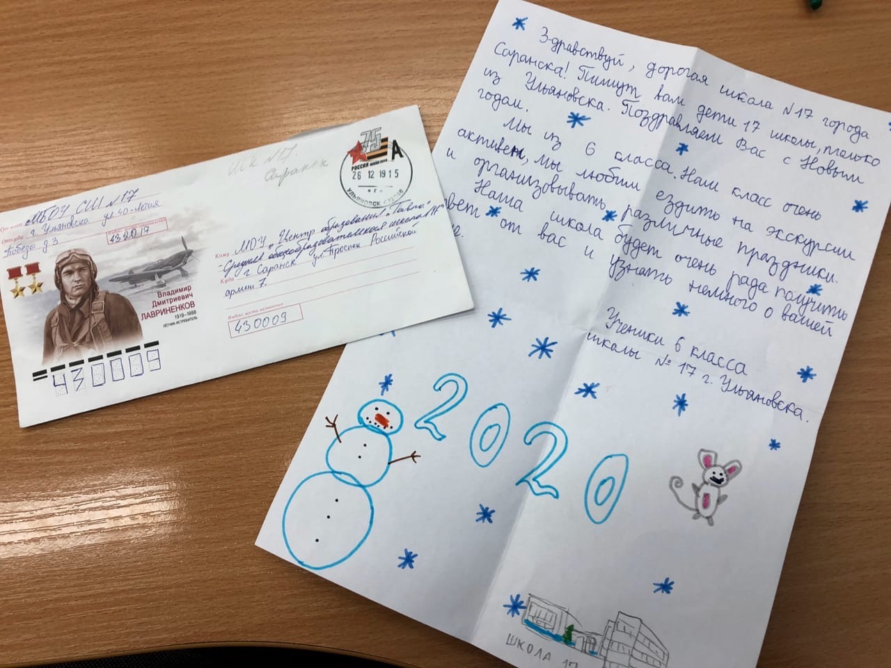
В стены нашей школы пришло поздравительное письмо из школы №17 города Ульяновск! С теплыми пожеланиями к нам обратились ученики 6 класса. Писать письма в современное время – это отличная идея. Ведь такие письма наполнены особой атмосферой и теплом. Ребята из 6 «Б» класса подготовили ответ.
Нам пишут
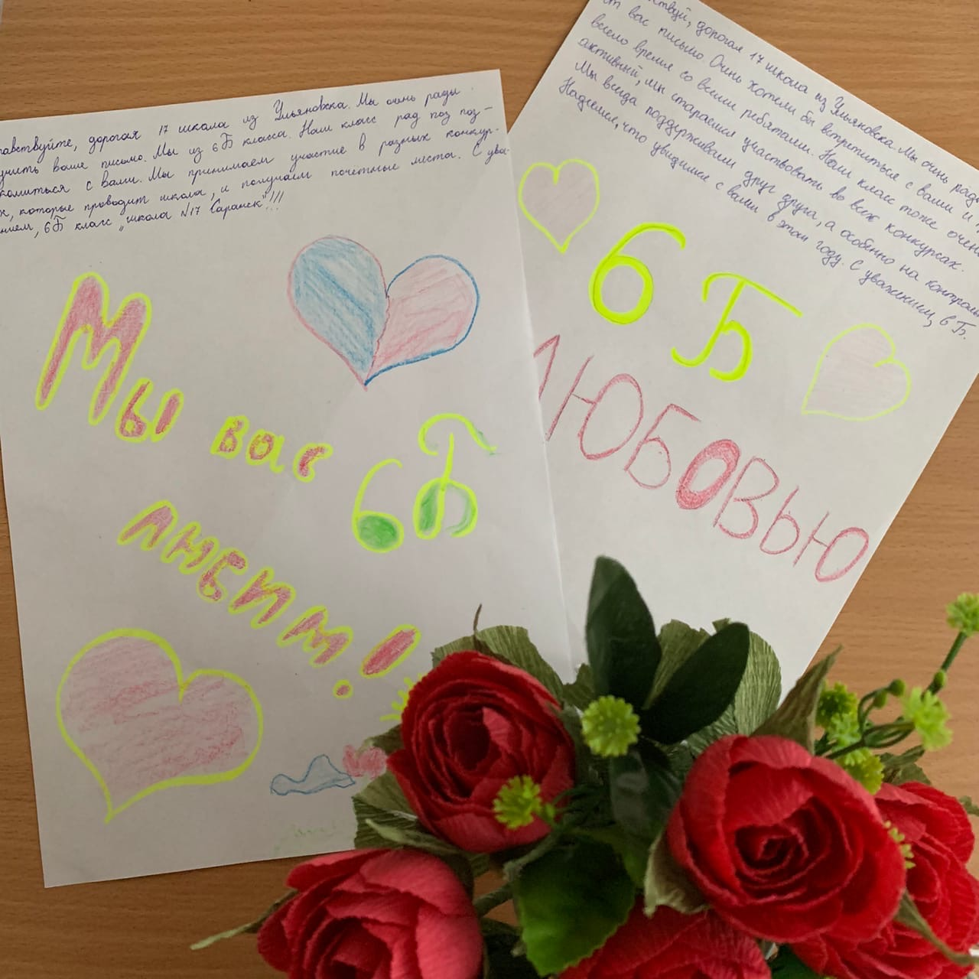
«Мы очень рады получить от вас письмо. Наш класс тоже активный, мы стараемся участвовать во всех конкрусах. Надеемся, что увидимся с вами в этом году». Будем верить, что наши желания сбудутся!

Старый новый год

Что такое Старый новый год? Этим вопросом иногда задаются даже взрослые, а для детей этот праздник вообще не понятен. А дело лишь в переходе с юлианского на григорианский календарь. Разные люди пользуются разными календарями. Юлианским календарём пользовались еще в Древнем Риме, а назвали его так в честь Юлия Цезаря. По юлианскому календарю три годя длятся 365 дней и четвёртый високосный – 366 дней.
Более точный календарь появился при римском папе Григории XIII в 1582 году. Этот новый стиль стал называться григорианским. В советской России григорианский календарь был введен с 14 февраля 1918 г. Даты по старому и новому стилю отстояли тогда друг от друга на 13 суток. Новый год мы сейчас отмечаем по григорианскому календарю 1 января. Но старый праздник мы не забыли и стали называть его Старый Новый год. Теперь у нас появился еще один праздник.

Так мы отдохнули!

С 30. 12. 2019 г. по 11. 01. 2020 г. все ребята наслаждались зимними каникулами. Отдохнувшие ученики с радостью поделились с нами впечатлениями.
«На каникулах я была в деревне. Мы катались на снегоходах, лепили снеговика и катались на коньках. Каникулы были веселые и замечательные!»
С. Синичкина (6 Б)
«Этот Новый год был очень интересный! Ночью мы с родителями выходили на улицу и смотрели салют, играли в снежки, танцевали» ммммммммммммммммммммВ. Ананьина (6 Б)
«В этот праздник мы с братом распаковали все подарки сразу после того, как часы пробили двенадцать. Мы очень обрадовались, потому что Дед Мороз подарил нам именно то, о чём мы так долго мечтали. С новыми подарками мы провели незабываемые каникулы!»
Л. Иванкова (5 Е)
Поздравляем!
«
«

Поздравляем победителя и призера отборочного этапа Межрегиональной предметной олимпиады КФУ
по предмету «Английский язык»:
Радайкину Олесю (8 Б) - призер
Тингайкину Владлену (8 А) - победитель.
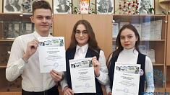
Победителей и призеров VI Республиканского конкурса ученических научно-исследовательских и проектных работ «Химический потенциал»:
Архипову Екатерину (10 А) – 1 место
Баканову Юлию (10 А) – 3 место
Каткова Станислава (10 Б) – 3 место
Призера Регионального этапа ВОШ по русскому языку Елисееву Ульяну (9 Б), учитель: Макарова Е. С.
Редактор, компьютерная вёрстка, дизайн:
обучающиеся 6 «Б» класса
Корреспонденты: обучающиеся 6 «Б» класса
Отпечатано в типографии
МОУ «ЦО «Тавла» – СОШ №17».
Тираж: 65 экземпляров

